Załącznik nr 1 do uchwały Nr XLVI..2022 Rady Gminy Złotów
z dnia 30 czerwca 2022 r. w sprawie nadania nazwy ulicy położonej w miejscowości Blękwit
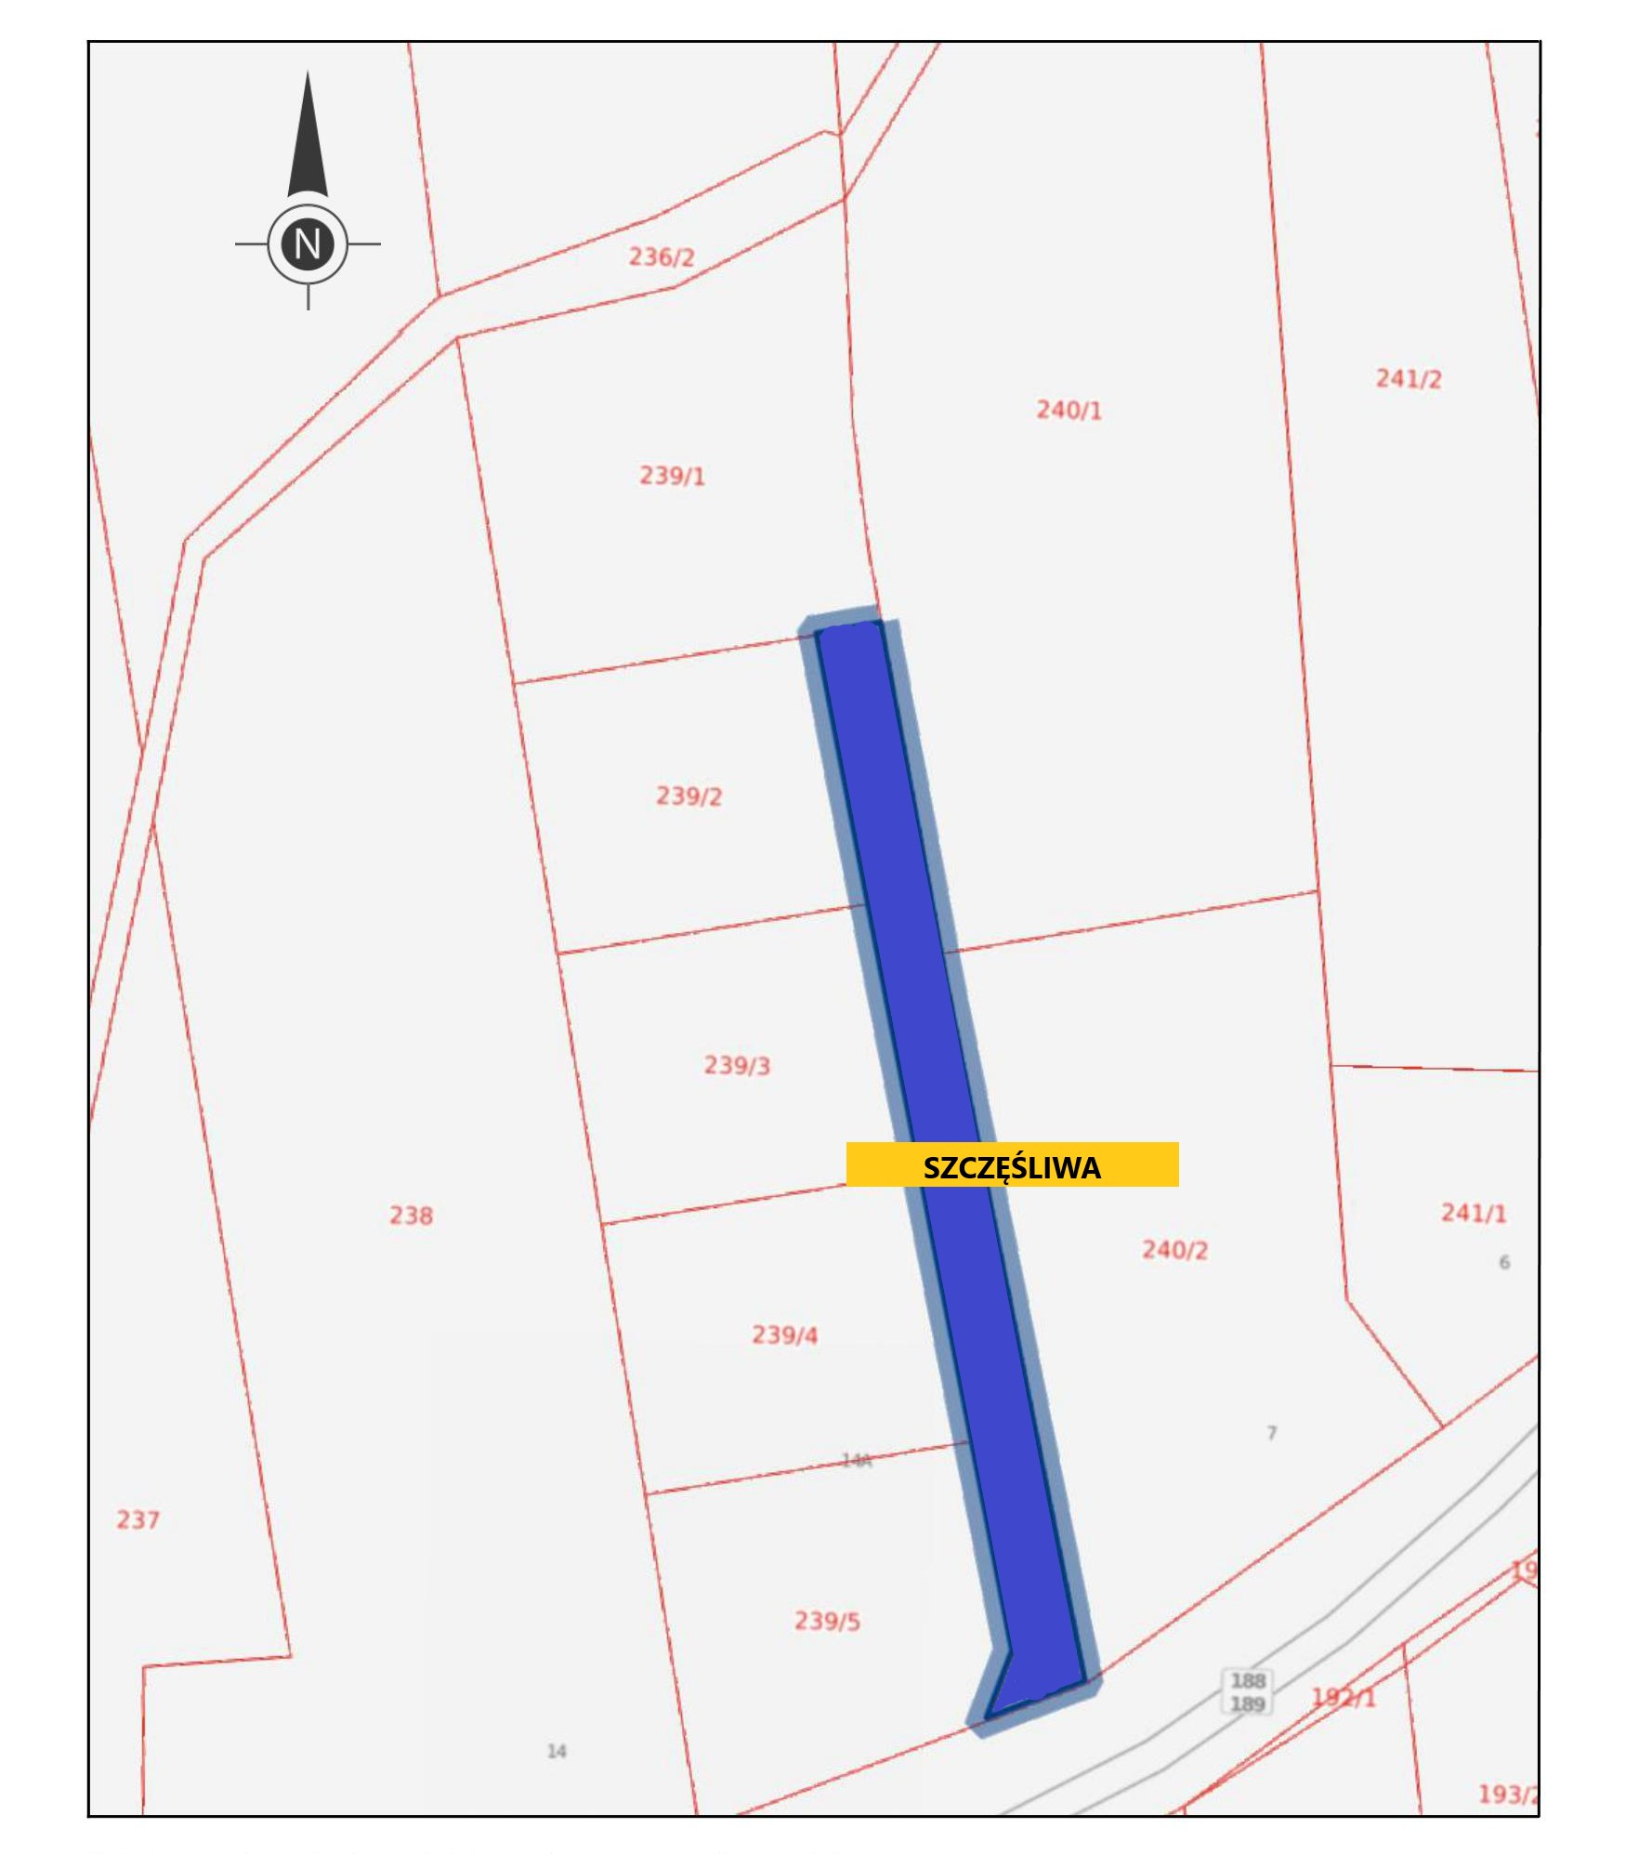

położenie ulicy zaznaczono na mapie kolorem niebieskim

